Küstenformen der Ostsee (2)

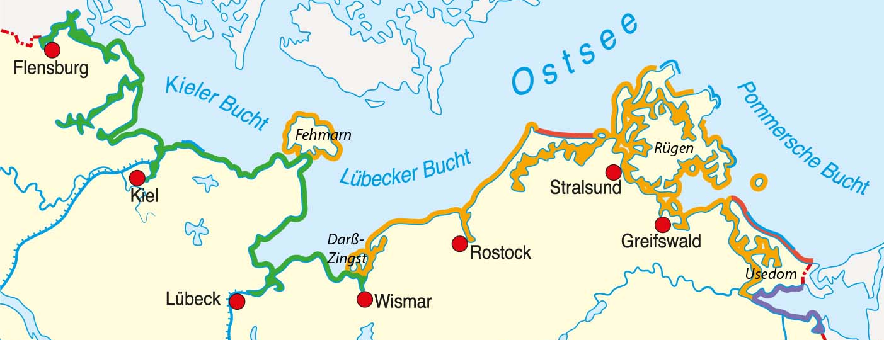
- Die Abbildungen auf Seite 2 stellen die vier unterschiedlichen Küstenformen der deutschen Ostseeküste dar. Schneide diese aus und ordne sie den richtigen Bezeichnungen zu.
- Beschreibe die Merkmale des jeweiligen Küstenverlaufs stichwortartig.
- Entnimm der Kartendarstellung die zur Küstenform gehörige farbige Linie und ergänze diese in der Tabelle als Legende.
- Gib mithilfe der Karte oder eines Atlas Beispiele zu jeder Küstenform an.
Küstenformen (Grafik) | Merkmale des Küstenverlaufs | Legende mit Beispielen
Fördenküste | _______________________________________  _______________________________________  _______________________________________  _______________________________________  _______________________________________
Boddenküste | _______________________________________  _______________________________________  _______________________________________  _______________________________________  _______________________________________
Steilküste | _______________________________________  _______________________________________  _______________________________________  _______________________________________  _______________________________________
Ausgleichsküste | _______________________________________  _______________________________________  _______________________________________  _______________________________________  _______________________________________

